Муниципальное бюджетное дошкольное образовательное учреждение
"Детский сад № 19 комбинированного вида"

Конспект занятия непосредственно - образовательной деятельности по образовательной области
познавательное развитие на тему:
«Путешествие в страну Армейской математики»
для детей старшего дошкольного возраста с фонетико-фонематическим недоразвитием речи

Автор: Сагалаева Татьяна Хасеновна,
воспитатель высшей квалификационной
категории МБДОУ «Детский сад №19»

2020 год
г. Кольчугино

Цель: Формирование практического опыта самостоятельного преодоления предлагаемых ситуаций на основе рефлективного пользования полученных математических знаний.
Задачи:
Воспитательные:
- воспитывать личностные качества :самостоятельность уверенность в своих силах, целеустремленность, умение взаимодействовать со сверстниками и работать индивидуально.
Развивающие:
- создавать условия для развития процессов мыслительной деятельности: зрительного и слухового внимания, зрительной памяти, логического мышления, воображения;
- способствовать формированию познавательного интереса.
Обучающие:
- формировать способность пользоваться понятиями величины и использовать их в экспрессивной речи.
- закрепить умение ориентироваться во времени: времена года, месяцы, дни недели;
- выполнять счетные операции на сложение и вычитание в пределах десяти;
- ориентироваться на плоскости и в тетради в клетку;
- закрепить знание геометрических фигур, умение различать их по форме, цвету, величине.
Речевые:
- побуждать детей к речевому общению со сверстниками;
- формировать умение давать грамматически правильный ответ на поставленный вопрос.
Коррекционные:
- корригировать навыки зрительного анализа и синтеза на основе упражнений в ориентировке на плоскости и на листе бумаги в клетку.

Материал к непосредственно-образовательной деятельности:
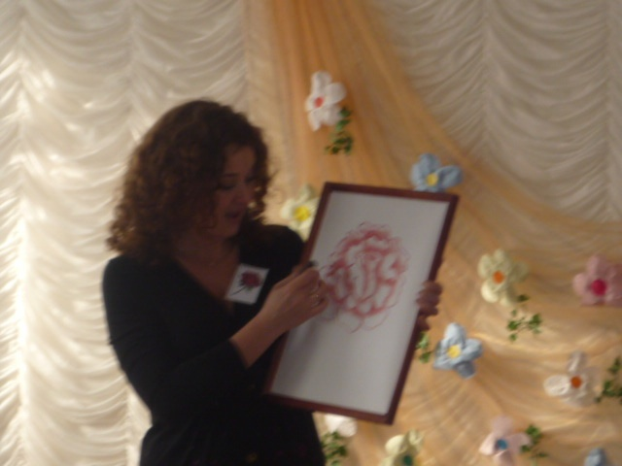
Плоскостные следы с изображением цифр и букв, объемные и плоскостные геометрические фигуры, наборы цифр и математических знаков (индивидуальные), тетради в клетку, простой карандаш, звезды разных цветов (7 шт) , аудио запись разминки.

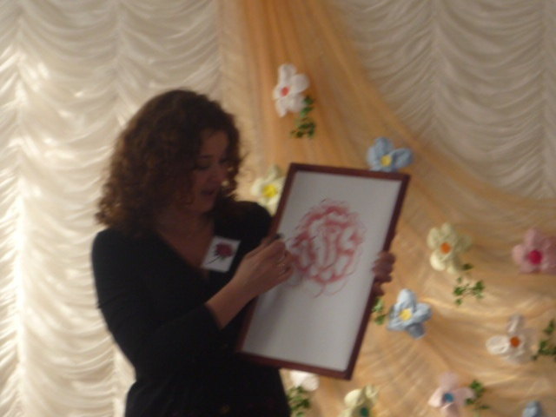
Взаимосвязь с другими видами деятельности до непосредственно- образовательной деятельности.
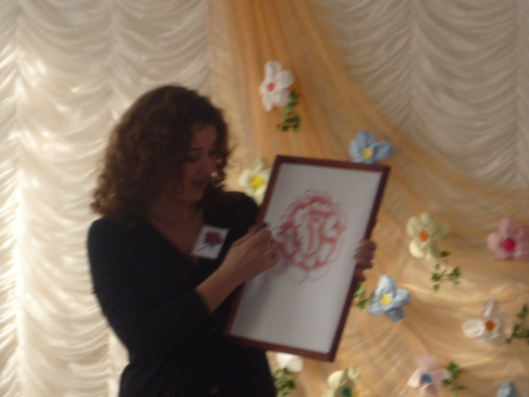
Решение примеров с использованием наглядного материала, загадывание математических загадок, дидактические игры с использованием геометрических фигур, индивидуальная работа с затрудняющимися детьми.

Взаимосвязь с другими видами деятельности после непосредственно-образовательной деятельности.

- Консультация для родителей "Математические ступени".
- Создание условий для сюжетно-ролевой игры"Школа".
- Вечер развлечений "Умники и умницы".

Форма организации:

Совместная деятельность педагога с детьми, самостоятельной деятельности детей.
Методы и приёмы:
Игровой, наглядный, практическая деятельность детей, вопросы к детям, словесная, дидактическая игра, использование художественной литературы, словарная работа или активизация словаря; индивидуальная работа; дифференцированный подход.

Содержание деятельности:

1-ый этап: (введение в проблему 2-3минуты)

Дети садятся за столы принимают позу лобно – затылочной коррекции
(Правая рука на лоб, левая рука на затылок, глаза закрыты).
Воспитатель:
Глаза закрываем и представляем,
Здесь и сейчас себя представляем.
Что было вчера, мы забываем
Думаем только о том, что сейчас.
Хороший, красивый каждый из вас,
Вы самые лучшее, что есть на свете.
Глаза открываем
Здравствуйте дети!
Блиц опрос:
Сколь ко вы знаете времен года?
Какое время года сейчас?
Сколько месяцев длится зима?
Как называются месяцы зимы?
Какой месяц зимы идет сейчас?
Какой праздник мы отмечаем в феврале?
Что такое Отечество?
Как называют людей защищающих свою Родину?
Каким должен быть защитник Отечества?
2 -ой этап: (мотивация – 1-2мин)
Воспитатель:
-Эти качества нам очень будут необходимы для решения поставленных задач.
-Я предлагаю вам отправиться сегодня в путешествие по необычной
стране Армейской математики. Мы будем выполнять задания от людей военных профессий. Узнать их помогут загадки. Для решения поставленных задач потребуется ваша помощь и знание математики . За правильно выполненное задание выдается звезда.
3-ий этап (Действие 20-25 мин)
1. Задание.( от ...)
На посту он в снег и зной
Охраняет наш покой.
Человек присяге верный,
Называется (военный).
Построение в колонну по словесной инструкции.
Рассчитаться по количеству , по порядку .
Получают первую звезду ( красную)
2.Задание. (от...)
Уважения достоин
Смелый и отважный воин
Трудно в тыл врага пробраться
Незамеченным остаться
Все запомнить, разузнать
Утром в штабе рассказать (разведчик)
Пройти по цифрам от 1 до 10.
Получают вторую звезду ( оранжевую)
3.Задание.( от...)
На корабле ходить я буду,
Когда на Флот служить пойду.
И тот корабль, подобно чуду,
Взметает встречную волну.
На нём живёт его команда —
Все люди разных возрастов.
Я буду младшим, это правда,
А кто назвать меня готов?( матрос)
Найти соседей числа ,назвать предыдущее, последующее число.
Получают третью звезду. (желтую)
Динамическая пауза "Я от тебя убегу"( под музыку)
4 .Задание. (от...)
На границе он стоит
Враг не лезет к нам , дрожит
В поле иль на берегу
Преграждает путь врагу ( пограничник)
Решение примеров на сложение и вычитание по словесной инструкции с проговариванием действий.
5. Задание (от...)
Гусеницы ,башня, пушка,
Люк открытый на верхушке
Та машина в поле чистом
Управляется ( танкистом)
Дидактическая игра "Что изменилось"
(назвать объемные геометрические фигуры и их расположение)
Получают четвертую звезду (зеленую)
6.Задание.( от...)
Я служу сейчас на флоте,
Слух хороший у меня.
Есть такой же и в пехоте —
Дружим с рацией не зря! ( радист)
"Сигнальщики"- назвать величину по показу и наоборот показать по названию.
Получают пятую звезду (голубую)
7.Задание. (от..)
Самолёт стоит на взлёте,
Я готов уж быть в полёте.
Жду заветный тот приказ,
Защищать, чтоб с неба вас! ( летчик)
Слуховой диктант. Зарисовать самолет.
Получают шестую звезду ( синюю)
Воспитатель
Сколько звезд вы заработали?
Что они вам напоминают?
Чего ее бывает только 7?
Назовите дни недели по порядку.
4-ый этап .Рефлексия.
Воспитатель:
Перевернем звезды и посмотрим. Прочитаем слово МОЛОДЦЫ.
Почему буквы разного цвета?( красные- гласные, синие- согласные)
Как узнать количество слогов?(сколько в слове гласных, столько и слогов). Отхлопать.
Вспомните профессии военных от кого мы получили загадки.
Военный, разведчик, матрос, пограничник ,танкист, радист, летчик.
Любой профессии военной
Учиться надо непременно
Чтоб быть опорой для страны
Чтоб в мире не было (войны)

На посту он в снег и зной
Охраняет наш покой.
Человек присяге верный,
Называется (военный).

Уважения достоин
Смелый и отважный воин
Трудно в тыл врага пробраться
Незамеченным остаться
Все запомнить, разузнать
Утром в штабе рассказать
(разведчик)

На корабле ходить я буду,
Когда на Флот служить пойду.
И тот корабль, подобно чуду,
Взметает встречную волну.
На нём живёт его команда —
Все люди разных возрастов.
Я буду младшим, это правда,
А кто назвать меня готов?( матрос)

На границе он стоит
Враг не лезет к нам , дрожит
В поле иль на берегу
Преграждает путь врагу
( пограничник)

Гусеницы ,башня, пушка,
Люк открытый на верхушке
Та машина в поле чистом
Управляется ( танкистом)

Я служу сейчас на флоте,
Слух хороший у меня.
Есть такой же и в пехоте —
Дружим с рацией не зря! ( радист)

Самолёт стоит на взлёте,
Я готов уж быть в полёте.
Жду заветный тот приказ,
Защищать, чтоб с неба вас! ( летчик)

